ACARA III
PARTICLE SIZE DISTRIBUTION

I. Tujuan Praktikum
Tujuan dari dilaksanakannya praktikum ini adalah:
- Mengetahui konsep dasar klasifikasi (classification) dan sizing serta memahami perbedaan prinsip pemisahan di antara keduanya dalam pengolahan mineral
- Memahami berbagai jenis peralatan sizing (screening) dan classification, baik yang beroperasi secara dry maupun wet
- Memahami konsep particle size distribution (PSD), termasuk metode sieving untuk ukuran kasar dan metode sub-sieve (sedimentasi, elutriation, laser diffraction, electrical sensing zone) untuk ukuran sangat halus
- Mampu menyajikan data hasil analisis ukuran partikel secara tabular dan grafis (skala aritmatik maupun log-log), serta menentukan parameter F80 dan P80
- Mengetahui aplikasi klasifikasi, sizing, dan distribusi ukuran partikel dalam rangkaian proses comminution, classification, dan concentration di industri pertambangan
II. Dasar Teori
Klasifikasi (classification) dan sizing merupakan dua kelompok metode pemisahan partikel berdasarkan ukuran yang banyak diterapkan dalam pengolahan mineral, khususnya pada rangkaian comminution dan tahap persiapan umpan sebelum concentration. Sizing, yang secara umum dilakukan melalui proses screening, memisahkan partikel berdasarkan ukuran fisiknya secara langsung menggunakan media berbukaan tetap (screen atau ayakan), sehingga partikel yang lebih kecil dari bukaan akan lolos (undersize) sedangkan partikel yang lebih besar akan tertahan (oversize). Sebaliknya, classification memisahkan partikel berdasarkan kecepatan pengendapannya (settling velocity) di dalam suatu media fluida, umumnya air, sehingga hasil pemisahan classification tidak hanya dipengaruhi oleh ukuran partikel, tetapi juga oleh densitas dan bentuk partikel (Wills & Finch, 2016).

Industrial Screening (Sizing)
Industrial Screening digunakan pada berbagai tahap proses, antara lain scalping (pemisahan bongkah besar sebelum crushing), pemisahan produk akhir menjadi beberapa fraksi ukuran, desliming, serta dewatering. Peralatan screening yang umum digunakan meliputi grizzly untuk material sangat kasar, serta vibrating screen dengan berbagai konfigurasi kemiringan (inclined maupun horizontal) yang digerakkan oleh motor penggetar untuk membantu pergerakan dan stratifikasi material di atas permukaan screen. Efisiensi screening pada praktiknya tidak pernah mencapai 100% dan dipengaruhi oleh beberapa faktor, di antaranya keberadaan near-size particles yang mendekati ukuran bukaan sehingga sulit terklasifikasi dengan tepat, kandungan air atau kelembapan material, terjadinya blinding atau penyumbatan bukaan screen, ketebalan lapisan umpan (bed depth), serta luas area bukaan efektif dari screen yang digunakan (Wills & Finch, 2016).
Berdasarkan media yang digunakan, proses screening dapat dibedakan menjadi dry screening dan wet screening. Pemilihan di antara keduanya sangat bergantung pada kadar air (moisture content) umpan dan tingkat kehalusan produk yang diinginkan.
a. Dry Screening (Sizing Kering)
Dry screening dilakukan tanpa penambahan air pada umpan yang diayak, dan umumnya diterapkan pada material dengan kadar air rendah (kering) serta ukuran bukaan yang relatif kasar, biasanya di atas 5–10 mm, karena pada ukuran yang lebih halus partikel kering cenderung mengalami aglomerasi akibat gaya elektrostatik dan kohesi antarpartikel yang menurunkan efisiensi pemisahan. Alat yang umum digunakan pada dry screening antara lain:
- Roller Screen, menggunakan serial rol paralel atau cakram bergerak untuk memindahkan produk oversize sedangkan yang halus akan jatuh. kapasitas tinggi, low noise, dan dapat digunakan untuk material yang cukup lengket.
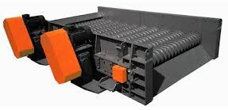
Gambar 1. Roller Screen.

- Vibrating screen (dry), berupa deck screen yang digetarkan oleh motor eksentrik sehingga material bergerak dan terstratifikasi, digunakan untuk pemisahan produk crushing menjadi beberapa fraksi ukuran.
- Trommel screen (dry), berupa silinder berputar dengan bukaan pada dindingnya, cocok untuk material yang relatif kering dan tidak lengket

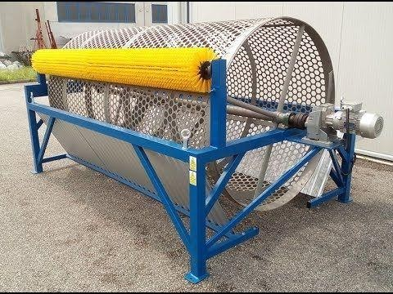
Gambar 2. Trommel screen.

    - b. Wet Screening (Sizing Basah)
Wet screening dilakukan dengan menambahkan semprotan air (spray water) pada permukaan screen selama proses pengayakan berlangsung. Penambahan air berfungsi untuk membantu partikel halus melewati bukaan screen, mencegah blinding akibat material lengket atau mengandung lempung (clay), serta meningkatkan efisiensi pemisahan pada ukuran yang lebih halus (hingga mendekati 45 mikron), yang sulit dicapai apabila screening dilakukan secara kering. Alat yang umum digunakan pada wet screening antara lain:
- Wet vibrating screen, yaitu vibrating screen yang dilengkapi spray bar di atas deck untuk membasahi umpan selama proses berlangsung.
- Sieve bend (DSM screen), berupa screen statis melengkung tanpa bagian bergerak yang memanfaatkan gaya sentrifugal aliran slurry untuk memisahkan partikel halus, umum digunakan untuk desliming dan dewatering awal.

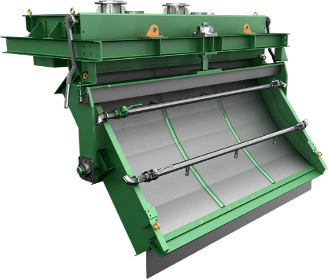
Gambar 3. Sieve bend

- Trommel screen (wet), digunakan sekaligus untuk scrubbing (pelepasan lempung yang menempel pada bijih) dan screening pada material yang basah atau berlempung, umum dijumpai pada penambangan aluvial (placer).
Sebagaimana halnya sizing, peralatan classification juga dapat dikelompokkan berdasarkan media pemisah yang digunakan, yaitu wet classification (media air) dan dry classification (media udara). Pemilihan jenis classifier bergantung pada rangkaian proses, ukuran partikel yang dipisahkan, serta ketersediaan air pada lokasi pengolahan.
a. Wet Classification (Classification Basah)
Wet classification merupakan metode classification yang paling banyak digunakan dalam industri pengolahan mineral karena umumnya proses grinding dilakukan secara basah. Beberapa alat wet classification yang umum digunakan adalah sebagai berikut.
- Spiral classifier terdiri atas sebuah tangki (trough) berbentuk setengah silinder yang dipasang miring, dilengkapi dengan spiral (helix) yang berputar di dalamnya. Umpan slurry dimasukkan ke bagian tengah tangka, partikel kasar akan mengendap ke dasar tangki dan diangkut naik oleh putaran spiral menuju ujung atas sebagai produk coarse (umumnya dikembalikan ke ball mill), sedangkan partikel halus akan tetap tersuspensi dan mengalir keluar sebagai overflow melalui ujung bawah tangki (Wills & Finch, 2016).

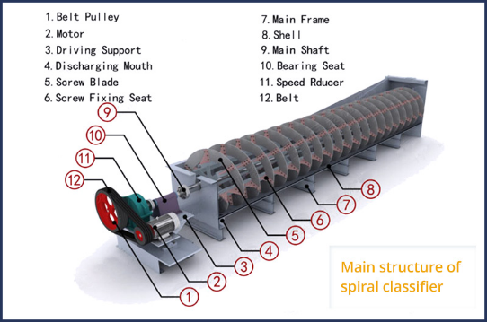

Gambar 4. Spiral classifier
- Rake classifier bekerja dengan prinsip yang serupa dengan spiral classifier, namun menggunakan rake (garuk) yang bergerak secara reciprocating (maju-mundur) untuk mendorong partikel kasar yang mengendap menuju ujung atas tangki. Alat ini umumnya digunakan pada kapasitas yang lebih kecil dibandingkan spiral classifier (Wills & Finch, 2016).
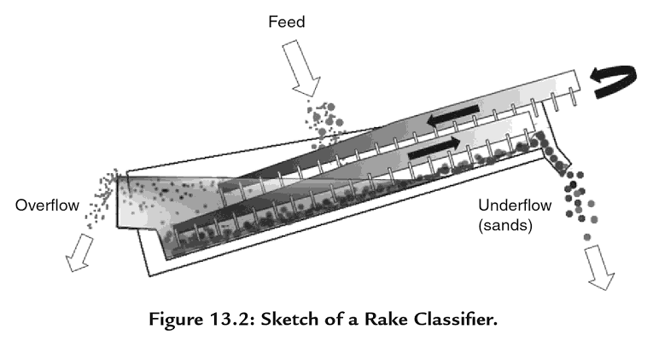

Gambar 5. Rake classifier.
- Hydrocyclone merupakan alat wet classification yang paling banyak digunakan pada industri pengolahan mineral modern karena desainnya yang kompak, tidak memiliki bagian yang bergerak (kecuali pompa umpan), berkapasitas tinggi, dan berbiaya operasi relatif rendah. Prinsip kerja hydrocyclone adalah dengan mengalirkan slurry umpan secara tangensial ke dalam badan silinder-konis, sehingga menimbulkan aliran vortex, partikel yang lebih kasar dan lebih padat akan terlempar ke arah dinding cyclone dan keluar melalui apex (underflow), sedangkan partikel yang lebih halus dan lebih ringan akan mengikuti aliran vortex bagian dalam dan keluar melalui vortex finder menuju overflow (Wills & Finch, 2016).
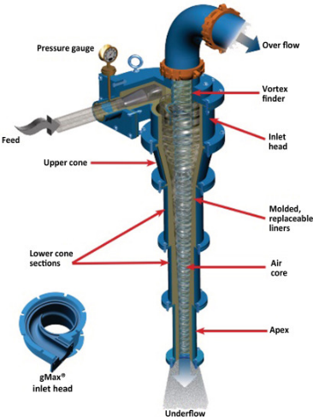
Gambar 6. Hydrocyclone.
- Hydrosizer (hydraulic classifier) memisahkan partikel menggunakan beberapa kompartemen bertingkat yang masing-masing dialiri arus air ke arah atas (upward current) dengan kecepatan berbeda, sehingga slurry umpan dapat dipisahkan menjadi beberapa fraksi ukuran sekaligus dalam satu alat, berbeda dengan spiral classifier maupun hydrocyclone yang umumnya hanya menghasilkan dua produk (Wills & Finch, 2016).
b. Dry Classification (Classification Kering)
Dry classification diterapkan pada rangkaian dry grinding, yaitu proses penggerusan tanpa penambahan air, sehingga produk halus perlu dipisahkan dari produk kasar menggunakan media udara. Metode ini umum dijumpai pada pengolahan material industri yang sensitif terhadap air, seperti semen dan bahan baku keramik, karena tidak memerlukan tahap dewatering maupun pengeringan tambahan setelah proses classification.
Alat dry classification yang umum digunakan adalah air classifier (air separator), yaitu alat yang menggunakan kombinasi antara gaya sentrifugal dari rotor berputar dan gaya drag dari aliran udara untuk memisahkan partikel halus dan kasar, partikel halus yang memiliki gaya drag lebih besar dibandingkan gaya sentrifugalnya akan terbawa aliran udara menuju outlet produk halus di bagian tengah/atas alat, sedangkan partikel kasar akan terlempar ke dinding dan jatuh sebagai produk kasar (Wills & Finch, 2016).

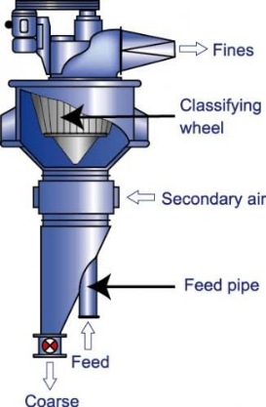

Gambar 4. air classifier.
Particle Size Distribution (PSD)
Particle size distribution (PSD) merupakan gambaran statistik mengenai proporsi ukuran partikel pada suatu populasi material, yang umumnya dinyatakan sebagai persentase berat (atau jumlah) partikel yang berada pada rentang ukuran tertentu. Ukuran partikel merupakan salah satu parameter yang paling penting dalam pengolahan mineral karena memengaruhi hampir seluruh tahapan proses, mulai dari comminution (crushing dan grinding), classification, concentration, hingga dewatering. Distribusi ukuran partikel yang dihasilkan menentukan tingkat liberasi mineral berharga dari mineral pengotor, efisiensi proses konsentrasi, serta konsumsi energi selama proses penggerusan (Wills & Finch, 2016).
Metode penentuan ukuran partikel dapat dibedakan berdasarkan rentang ukuran yang dianalisis. Untuk partikel berukuran kasar hingga menengah, umumnya di atas 38–45 µm, metode yang paling umum digunakan adalah sieving atau screening, yaitu pemisahan partikel berdasarkan ukurannya menggunakan susunan ayakan (sieve) dengan bukaan yang semakin kecil. Ayakan yang digunakan umumnya mengacu pada standar seri Tyler atau ASTM, dengan ukuran bukaan yang dapat dinyatakan dalam satuan mesh, yaitu jumlah bukaan ayakan dalam satu garis sepanjang satu inci. Dalam proses pengayakan, near-size particles merupakan partikel yang ukurannya mendekati ukuran bukaan ayakan, sehingga partikel tersebut cenderung lebih sulit melewati atau tertahan pada bukaan ayakan dan dapat memengaruhi efisiensi pemisahan. Proses sieving dapat dilakukan secara kering (dry sieving) maupun basah (wet sieving), bergantung pada karakteristik material dan ukuran partikel yang hendak dianalisis (Wills & Finch, 2016).
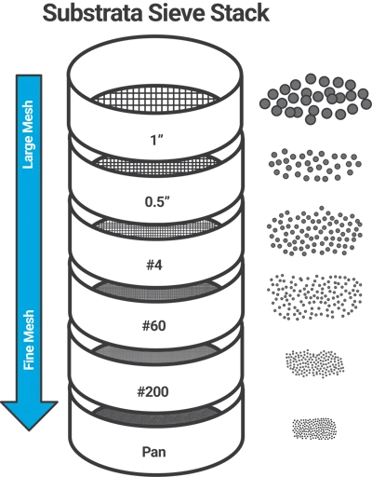
Gambar 5. Susunan bertingkat set ayakan (sieve stack) dari bukaan terbesar hingga terkecil disertai pan penampung di bagian bawah.
Pada rentang ukuran partikel yang lebih halus daripada batas efektif pengayakan konvensional, yang dikenal sebagai daerah sub-sieve, diperlukan metode analisis alternatif untuk memperoleh distribusi ukuran yang lebih akurat. Penggunaan sieving pada ukuran yang sangat halus memiliki keterbatasan karena adanya gaya kohesi antarpartikel serta kecenderungan partikel untuk menyumbat bukaan ayakan, sehingga proses pemisahan berdasarkan ukuran menjadi kurang efektif. Analisis ukuran partikel berukuran sangat halus (sub-sieve) dapat dilakukan menggunakan berbagai metode, antara lain sedimentasi dengan pipet Andreasen yang memanfaatkan Hukum Stokes (Stokes' Law), elutriation berdasarkan kecepatan jatuh partikel dalam fluida, laser diffraction yang mengukur pola hamburan cahaya, serta electrical sensing zone (prinsip Coulter counter) yang mendeteksi perubahan hambatan listrik saat partikel melewati celah sempit berisi elektrolit (Wills & Finch, 2016).
Data hasil analisis ukuran partikel umumnya disajikan dalam bentuk tabel yang memuat berat setiap fraksi, persentase berat setiap fraksi, serta persentase kumulatif tertahan (cumulative percent retained) dan persentase kumulatif lolos (cumulative percent passing atau undersize). Data tersebut selanjutnya dapat disajikan dalam bentuk grafik menggunakan skala aritmatik maupun logaritmik (log-log) untuk mempermudah interpretasi distribusi ukuran partikel dan menentukan parameter ukuran karakteristik. Salah satu parameter yang umum digunakan adalah D80, yaitu ukuran partikel pada saat 80% berat kumulatif material berada pada ukuran yang lebih kecil atau sama dengan ukuran tersebut. Dalam proses kominusi, nilai D80 pada material umpan dikenal sebagai F80 (feed 80), sedangkan D80 pada material produk disebut P80 (product 80). Dengan demikian, F80 digunakan untuk menggambarkan karakteristik ukuran umpan sebelum proses kominusi, sedangkan P80 menunjukkan ukuran produk setelah proses tersebut (Wills & Finch, 2016).
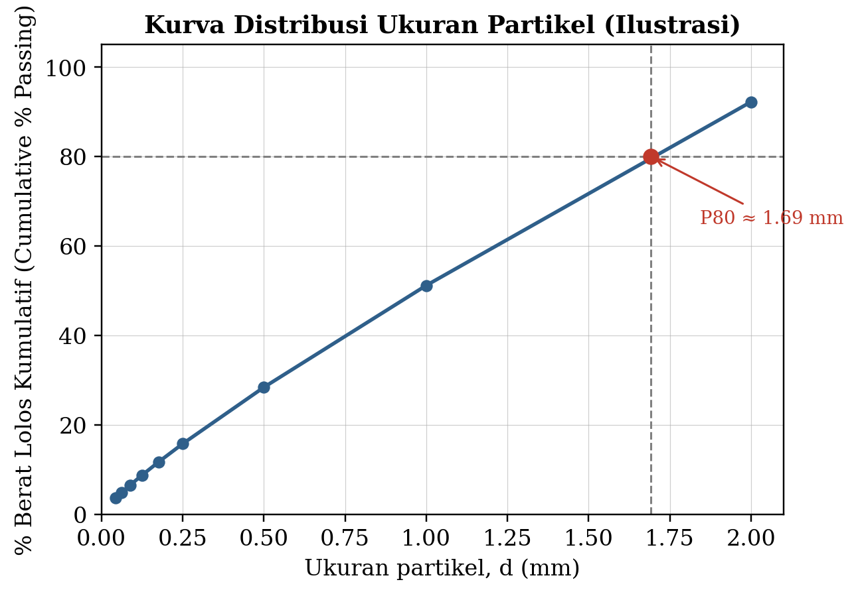
Gambar 6. Ilustrasi kurva distribusi ukuran partikel (cumulative percent passing terhadap ukuran partikel) beserta penentuan titik P80.
Distribusi ukuran partikel dalam pengolahan mineral dapat dianalisis secara matematis menggunakan beberapa model empiris, di antaranya model Gates-Gaudin-Schuhmann (GGS) dan Rosin-Rammler-Bennett (RRB). Model GGS menggambarkan hubungan antara persentase kumulatif partikel yang lolos ayakan dengan ukuran partikel melalui persamaan berbentuk pangkat, sehingga menghasilkan hubungan linier pada plot log-log, dengan kemiringan garis (slope) yang menunjukkan tingkat keseragaman distribusi ukuran partikel. Sementara itu, model RRB menggunakan persamaan eksponensial yang lebih mampu merepresentasikan distribusi ukuran partikel hasil proses comminution pada rentang ukuran yang lebih luas karena mempertimbangkan adanya ukuran partikel maksimum secara teoretis. Kedua model tersebut banyak dimanfaatkan untuk mengevaluasi efisiensi proses penggerusan serta memprediksi kinerja peralatan pada berbagai kondisi operasi (Wills & Finch, 2016).
Selain distribusi ukuran partikel, ukuran rata-rata (mean particle size) juga merupakan parameter penting dalam karakterisasi material pada proses pengolahan mineral. Ukuran rata-rata dapat ditentukan menggunakan berbagai pendekatan, seperti berdasarkan berat, luas permukaan, atau volume partikel, bergantung pada tujuan analisis yang dilakukan. Pemilihan metode penentuan ukuran rata-rata yang sesuai sangat penting karena akan memengaruhi interpretasi parameter proses lainnya, termasuk specific surface area, yang berhubungan erat dengan tingkat reaktivitas kimia serta efisiensi proses seperti flotation dan leaching (Wills & Finch, 2016).

III. Peralatan dan Perlengkapan
Alat | Bahan
1. Set ayakan (Tyler series) | 1. Pasir besi
2. Sieve shaker
3. Timbangan digital
4. Kuas
5. Wadah sampel
6. Sendok
7. Stopwatch

IV. Prosedur Praktikum
Langkah kerja yang dilakukan pada praktikum ini adalah:
- Siapkan sampel hasil grinding dengan berat yang telah ditentukan.
- Susun set ayakan (sieve) secara berurutan dari ukuran bukaan terbesar di bagian atas hingga terkecil di bagian bawah, dengan pan penampung di bagian paling bawah.
- Masukkan sampel ke dalam ayakan paling atas, kemudian pasang pada sieve shaker dan lakukan pengayakan selama waktu yang telah ditentukan.
- Timbang berat material yang tertampung pada masing-masing ayakan serta pada pan menggunakan timbangan digital.
- Catat data berat tiap fraksi, kemudian hitung persentase berat, persentase kumulatif tertampung, dan persentase kumulatif lolos untuk setiap ukuran ayakan.

V. Perhitungan
1. Neraca Massa pada Screen
Feed = Produk Oversize + Produk Undersize
2. %Berat Setiap Fraksi
%Berat = ($\frac{Berat Fraksi}{Berat Total}$) × 100%
3. %Berat Tertampung Kumulatif (Cumulative % Retained)
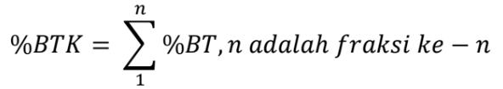
4. %Berat Lolos Kumulatif (Cumulative % Passing / Undersize)
%BLK = 100% − %BTK
5. Persamaan Regresi Linear
y = ax + b

VI. Tugas Pendahuluan
- Jelaskan apa yang dimaksud dengan particle size distribution (PSD) dan sebutkan pentingnya PSD dalam pengolahan mineral!
- Jelaskan perbedaan metode sieving dan metode sub-sieve dalam analisis ukuran partikel, serta sebutkan contoh masing-masing metode!
- Apa yang dimaksud dengan cumulative percent retained dan cumulative percent passing? Jelaskan hubungan keduanya!
- Jelaskan hubungan antara nilai F80, P80, dan efisiensi proses kominusi. Mengapa kedua parameter tersebut penting untuk dievaluasi dalam mengontrol kinerja circuit grinding?
- Mengapa penentuan ukuran rata-rata (mean particle size) penting dalam proses pengolahan mineral, khususnya pada tahap flotation atau leaching?

